Włośnica ( trychinoza , trichinelloza ) – choroba pasożytnicza, spowodowana zarażeniem człowieka lub zwierzęcia włośniem krętym ( Trichinella spiralis).
Objawy: zwykle objawia się bólami mięśni, gorączką, obrzękami powiek i tkanek oczodołowych. U niektórych chorych mogą występować objawy ze strony układu pokarmowego : biegunka, wymioty, bóle brzucha. W przypadkach ciężkich – zapalenie mięśnia sercowego, płuc i opłucnej, a także ośrodkowego układu nerwowego. Zakażeniu zwykle towarzyszy eozynofilia ( podwyższony poziom granulocytów kwasochłonnych w obrazie krwi).
Okres wylęgania: w zależności od postaci choroby: od jednego tygodnia ( przebieg ciężki ), do czterech tygodni ( przebieg poronny ).
Rezerwuar : to głównie zwierzęta mięsożerne ( padlinożercy ) oraz wszystkożerne. W środowisku przydomowym rezerwuarem włośni są najczęściej świnie ( T. spiralis ) oraz hodowlane zwierzęta futerkowe. W Europie włośnie wykrywane były u dzików, niedźwiedzi , lisów i jenotów. W Polsce – u dzików i świń.
Występowanie: na świecie i w Europie. W Polsce najczęściej występują trzy gatunki włośnia: Trichinella spiralis, Trichinella britovi i Trichinella pseudospiralis.
Transmisja: Człowiek zaraża się poprzez spożycie mięsa ( surowe lub półsurowe ) i jego przetworów zawierających żywotne larwy włośni. Zwierzęta zaś, zjadając resztki poubojowe i padlinę.

Cykl życiowy włośnia krętego
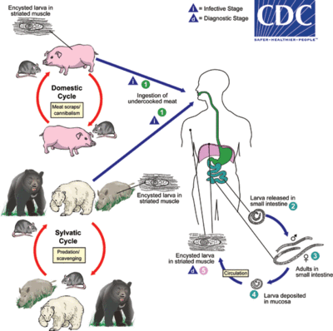

Badania laboratoryjne: referencyjną metodą badania mięsa na obecność larw włośni jest metoda wytrawiania w sztucznym soku żołądkowym z zastosowaniem mieszadła magnetycznego. Metoda ta umożliwia badanie prób zbiorczych o wadze do 100g.
Rozpoznanie włośnicy u człowieka, potwierdza obecność swoistych przeciwciał przeciwko Trichinella w surowicy krwi i obserwowany wzrost ich miana w kolejnych badaniach i/lub wykrycie larw pasożyta w wycinku tkanki mięśniowej.
Klasyfikacja przypadków (definicja)
WŁOŚNICA (TRICHINOZA) (Trichinella spp.)
Kryteria kliniczne :
Każda osoba, która spełnia co najmniej trzy z następujących sześciu kryteriów: -gorączka, -bóle mięśniowe, -biegunka, -obrzęk twarzy, -eozynofilia, -krwotoki podspojówkowe, podpaznokciowe i siatkówkowe.
Kryteria laboratoryjne
Co najmniej jedno z następujących dwóch kryteriów: -wykazanie larw Trichinella w bioptacie mięśnia, -wykazanie obecności swoistych przeciwciał przeciw Trichinella (test IFA, ELISA lub Western-blot).
Kryteria epidemiologiczne
Co najmniej jedno z następujących dwóch powiązań epidemiologicznych: -narażenie przez skażoną żywność (mięso), -narażenie przez to samo źródło.
Klasyfikacja przypadku
A. Przypadek możliwy Nie dotyczy.
B. Przypadek prawdopodobny Każda osoba spełniająca kryteria kliniczne i epidemiologiczne.
C. Przypadek potwierdzony Każda osoba spełniająca kryteria kliniczne i laboratoryjne.
Leczenie: w ostrej postaci choroby podaje się antyhelmintyki, które zapobiegają rozwojowi w fazie jelitowej, niszcząc dojrzałe postaci pasożyta, a także częściowo larwy. W razie koniczności cykl leczenia należy powtórzyć.
Chorzy z ciężkim przebiegiem choroby są hospitalizowani. W przebiegu lekkim i poronnym, hospitalizacja nie jest konieczna.
Zapobieganie i zwalczanie : unieszkodliwienie źródła zakażenia, leczenie chorych zwierząt, kontrola i eliminowanie mięsa zawierającego larwy włośni. W Polsce obowiązuje badanie mięsa świń, zwierząt jednokopytnych, nutrii, dzików i niedźwiedzi w kierunku larw Trychinella.
Obowiązuje kontrola weterynaryjna przed dopuszczeniem mięsa do spożycia. Należy utrzymywać odpowiedni poziom sanitarny hodowli i higieny zwierząt. Zabrania się wykorzystywania surowych odpadów mięsnych oraz padliny do karmienia zwierząt hodowlanych oraz zabezpieczenie zwierząt przed stycznością z gryzoniami.

Dane o zachorowaniach na włośnicę w Polsce:P
http://isp-szkolenia.pzh.gov.pl/dataset/włośnica-dane-indywidualne
http://isp-szkolenia.pzh.gov.pl/dataset/w%25C5%2582o%25C5%259Bnica-0

Źródło: „Choroby zakaźne i pasożytnicze”- autorzy A. Baumann-Popczyk, M. Sadkowska-Todys, A. Zieliński, E. Gołąb.

